Військовий інститут
Київського національного університету
імені Тараса Шевченка

Факультет післядипломної освіти
ВІЙСЬКОВА КАФЕДРА
НАБІР 2023 року

оголошує набір студентів для проведення військової підготовки закладів вищої освіти та громадян України зі ступенем вищої освіти «бакалавр» за програмою підготовки офіцерів запасу для забезпечення
Збройних Сил України та інших військових формувань

Спеціальність: бойове застосування частин і підрозділів хімічного, біологічного, радіаційного і ядерного захисту (ХБРЯ).
Контакти: номер моб. тел.: (073) 026-19-71; (096) 197-10-26.
Адреса: 03189, м. Київ вул. Ломоносова, 81.

Умови вступу: здати до деканату ЗВО, де навчається студент, а громадянину України безпосередньо до навчальної частини Факультету післядипломної освіти, або в електронному вигляді на E-mail: andrik71@meta.ua до 01.05.2023 року наступний перелік документів:
1. Заява.
2. Згода на обробку персональних даних.
3. Довідка (про придатність до військової служби з військового комісаріату) або ксерокопія приписного свідоцтва з відміткою про придатність до військової служби.
4. Ксерокопії: паспорта, ідентифікаційного номеру, приписного свідоцтва.
5. Проведення конкурсного відбору громадян буде проведено з 02.05.2023 по 11.08.2023 відповідно до встановленого графіку.

ФОРМА НАВЧАННЯ: Денна або ЗА ІНДІВІДУАЛЬНИМ ГРАФІКОМ
ТЕРМІН НАВЧАННЯ: 2 роки. Громадяни які навчаються на військові кафедрі, призову НЕ ПІДЛЯГАЮТЬ.
Допомога з працевлаштуванням:

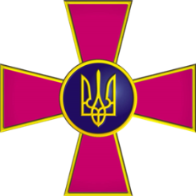 | 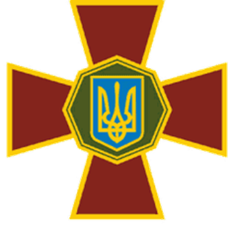 |  | 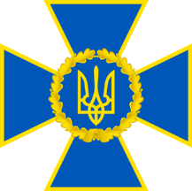
Збройні  Сили  України | Національна  Гвардія  України | Державна  прикордонна  служба  України | Служба  Безпеки  України | Державна служба України  з надзвичайних ситуацій

